广州市增城区中介机构从事代理记账业务审批（年度备案）办事指南

一、事项名称

中介机构从事代理记账业务审批。
二、设定依据

《中华人民共和国会计法》、《代理记账管理办法》（中华

人民共和国财政部令第98号）。
三、申请条件
2024年12月31日前已取得《代理记账许可证书》和已办理备案登记的分支机构,或于2024年12月31日前迁入增城区的机构(含分支机构）
四、申请材料
（一）备案时代理记账机构没有变更事项的：
申请人登录“全国代理记账行业监管服务平台”网址（http://dljz.mof.gov.cn）请使用360浏览器极速模式，或谷歌浏览器---机构（企业）、协会用户---总部机构年度备案(如分支机构选择分支机构年度备案），填写相关信息后预览打印附件上传“代理记账年度备案表”，进行网上年度备案申请。
（二）备案时代理记账机构有变更事项的以下五种情况：
1.变更代理记账机构名称；2.跨原审批机关管辖地迁移办公地点；3.变更业务负责人；4.变更代理记账机构专职从业人员；5变更法人：参照“信息变更登记办事指南”操作。先申请信息变更，变更审批通过后，再登录“全国代理记账行业监管服务平台”网址（http://dljz.mof.gov.cn）请使用360浏览器极速模式，或谷歌浏览器---机构（公司）、协会用户登陆入口---总部机构年度备案(如分支机构选择分支机构年度备案），填写相关信息后预览打印附件上传“代理记账年度备案表”、“备案变更登记表”进行网上年度备案申请。
五、办理流程
网上申请 受理 审核 结束
六、联系方式
办理时间:周一至周五（节假日除外）
8:30-12:00，14:00-18:00
咨询电话: 82623122

全国代理记账行业监管服务平台
年度备案（操作手册）

1.总部机构年度备案
总部机构用户点击‘年度备案’—‘总部机构年度备案’ 按钮，点击‘新增’进入年度备案界面如图所示，填写机构基本 信息、专职从业人员信息、上传附件，点击保存提交，等待财政 审核，财政审核通过后完成本年度机构年度备案。通过流程跟踪 按钮可以查看财政审核进度情况。
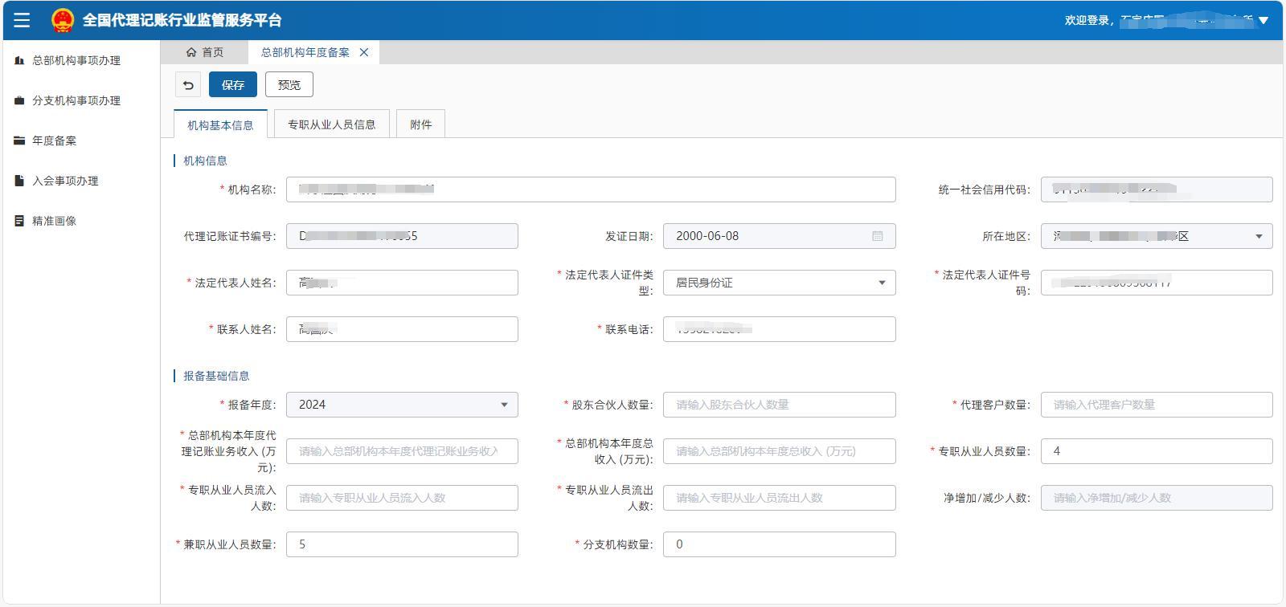
2分支机构年度备案
分支机构用户点击‘年度备案’—‘分支机构年度备案’ 按钮，点击‘新增’进入年度备案界面如图所示，填写机构基本 信息、专职从业人员信息上传附件，点击保存提交，等待财政审 核，财政审核通过后完成本年度机构年度备案。通过流程跟踪按 钮可以查看财政审核进度情况。
